A
PCT/WG/9/24
الأصل: بالإنكليزية
التاريخ: 3 مايو 2016

معاهدة التعاون بشأن البراءات
الفريق العامل

الدورة التاسعة
جنيف، من 17 إلى 20 مايو 2016

دخول المرحلة الوطنية باستخدام النظام الإلكتروني لمعاهدة التعاون بشأن البراءات (ePCT)
وثيقة من إعداد المكتب الدولي
ملخص
- المكاتب المعيَّنة ومجموعات المستخدمين المهتمة مدعوتان إلى تقييم نظام يرمي إلى "إثبات" إمكانية إعداد دخول الطلبات المرحلة الوطنية ويزمع دمجه قريباً في البيئة التجريبية للنظام الإلكتروني لمعاهدة التعاون بشأن البراءات (ePCT) بغية إدخال التحسينات اللازمة عليه واستهلال مشروع رائد يشارك فيه المودعون الراغبون في دخول المرحلة الوطنية لدى المكاتب المهتمة.
معلومات أساسية
- ‏في الدورتين السابعة والثامنة للفريق العامل لمعاهدة التعاون بشأن البراءات، وضع المكتب الدولي نهجاً لاستخدام منصة ‎ePCT‏ لأغراض دخول المرحلة الوطنية (الوثيقتان ‎PCT/WG/7/12‏ وPCT/WG/8/19). وكان الهدف هو إتاحة "منصة تفاعلية آمنة لدعم التعاون بين وكيل مكلِّف ووكيل محلي قبل دخول المرحلة الوطنية، مما يمنح الطرفين الثقة بأن المعلومات الأساسية توجد في نسق يرضي كلاهما قبل بدء المعالجة في المرحلة الوطنية. ويمكن استخدام هذا النظام أيضا لإضافة أي وثائق يجب أن تُرفق بطلب دخول المرحلة الوطنية، مثل الترجمات والتوكيلات".
- وأُعربت عن شواغل عديدة يمكن تلخيصها على النحو التالي:
(أ) يتسم كل نظام وطني بشروط خاصة. ولا يعدُّ شرط استعانة المودعين بممثل مؤهل ومقيم في البلد المعني أو المنطقة المعنية شرطاً قانونياً فحسب وإنما هو شرط يخدم مصلحة المودعين حيث يتيح هذا الممثل المختص الاستعداد لدخول المرحلة الوطنية كي لا تسفر الاختلافات في القوانين والممارسات الوطنية عن أية مشكلات قد تكون مكلفة أو حتى يستحال حلها بعد دخول المرحلة الوطنية.
(ب) يتعين على النظام أن يخطر المكتب والمودع كليهما بأن الوثائق والمعلومات التي قدمها المودع لأغراض دخول المرحلة الوطنية قد أودعت خلال المهلة الزمنية المحددة في المكتب المعيَّن المعني. وحبذا أن يكون رفع الوثائق والمعلومات متبوعاً بإيصال إيداع يحدَّد فيه رقم الطلب الوطني عند الإمكان.
(ج) يفضَّل أن يشتمل النظام على آلية لتسديد الرسوم، ولكن يجب عليه أن يوضح في جميع الحالات المهلة الزمنية للتسديد فضلاً عن طريقة الربط بين المدفوعات ومعلومات طلب دخول المرحلة الوطنية.
(د) ينبغي للنظام أن يقدِّم معلومات موثوق بها عن شروط كل مكتب معيَّن وأن يضم آليات للتحقق من استيفاء هذه الشروط عند الاقتضاء والإمكانية (مثل شرط تقديم ترجمة للوثائق والتحقق من أن الترجمة مرفقة) وإن كان من المؤكد أنه لا يمكن التحقق آلياً من المسائل الموضوعية التي تتطلب تدخل الوكيل الوطني.
(ه) يجب أن تقدَّم المعلومات والوثائق بنسق يتيسر للمكتب المعيَّن المعني أن يقرأه ويستخدمه.
(و) يُستحسن وضع واجهة آلية لتيسير استخدام النظام استخداماً فعالاً في الشركات الكبيرة التي تحتاج إلى تعبئة الحقول أو التحقق منها استناداً إلى أنظمتها الداخلية.
- وعلى الرغم مما سبق، أعربت عدة وفود عن اهتمامها بمعالجة هذه القضايا واستهلال مشروع رائد.
الغرض من الاقتراح
- أعد المكتب الدولية وثيقة تعرض نظاماً يرمي إلى "إثبات" إمكانية مساعدة المودعين على إعداد الوثائق والمعلومات المطلوبة لدخول المرحلة الوطنية وما يُشفع بها عادة من وثائق ومعلومات أخرى بالاستناد إلى البيانات المدرجة في النظام إبّان المرحلة الدولية وطلب الحد الأدنى من الوثائق والبيانات الإضافية حسب الحال فضلاً عن تقديمها إلى المكتب المعيَّن.
- ولا يتيح النظام حالياً تسديد الرسوم الوطنية مباشرةً وبالتزامن مع رفع الطلب. ولا شك في أنه سيتعين معالجة هذه المشكلة قبل تعميم تنفيذ هذا النظام، ولكن يقترح المكتب الدولي استهلال مشروع رائد يشارك فيه عدد محدود من المكاتب المعيَّنة التي تتيح إجراءاتها وقوانينها الوطنية الحد من المخاطر المحتملة بفعالية.
- وكما ذُكر في الدورات الماضية، لا يرى المكتب الدولي أن الغرض من هذا الاقتراح هو الحد من الدور المهني للوكيل الوطني فيما يخص دخول المرحلة الوطنية. وإنما يسعى هذا النظام إلى الحد من الإجراءات الشكلية غير اللازمة مثل نقل المعلومات المتاحة من الاستمارات الوطنية وإليها وما تنطوي عليه هذه الممارسة من احتمالات الوقوع في الخطأ. أما على الصعيد الموضوعي، فسيركز النظام على تيسير التواصل والتعاون بين وكيل (دولي) مكلَّف ووكيل وطني. ولا شك في أن إتاحة منصة مشتركة وآمنة حيث يتسنى للطرفين الاطلاع على كامل ملف المرحلة الدولية فضلاً عن مشروعات الوثائق والمعلومات المقترح استخدامها لدخول المرحلة الوطنية قبل رفعها سيؤدي إلى الحد من مخاطر الالتباس.
لمحة عامة عن النظام التجريبي
- وضع المكتب الدولي نظاماً تجريبياً يتيح للمودعين فرصة إنشاء مشروعات طلبات دخول المرحلة الوطنية في مجموعة من المكاتب. وستكون المكاتب في النظام النهائي هي تلك التي أخطرت المكتب الدولي باستعدادها لقبول طلبات المرحلة الوطنية عن طريق هذا النظام؛ أما الحالات المستخدمة في النظام التجريبي فهي أمثلة تغطي لغات ومهل زمنية مختلفة لدخول المرحلة الوطنية. والتقطت الصور المبيَّنة فيما يلي من النظام التجريبي باللغة الإنكليزية. وستُدخل بعض التغييرات الطفيفة قبل إتاحة النظام التجريبي للجمهور ومنها إتاحة الواجهة بلغات النشر العشر.
- ويوفر النظام جدولاً يبيِّن المهلة الزمنية العادية لدخول المرحلة الوطنية في كل من المكاتب المعيَّنة (تتراوح في غالبية المكاتب ما بين 30 و31 شهراً من تاريخ الأولوية)، وبعض المعلومات الأساسية عن مشروعات طلبات المرحلة الوطنية المعدَّة أو المرفوعة، ورابط إلى الفصل الوطني الخاص بالمكتب المعني من دليل مودع الطلب بناء على معاهدة التعاون بشأن البراءات (المرفق)، وروابط لإعداد مشروع طلب المرحلة الوطنية أو تغييره أو عرضه أو رفعه أو حذفه عند الاقتضاء.
جدول يعرض بعض المكاتب المختارة والحقول المتاحة لمشروعَي طلبَي مرحلة وطنية أعدا على هذه المنصة
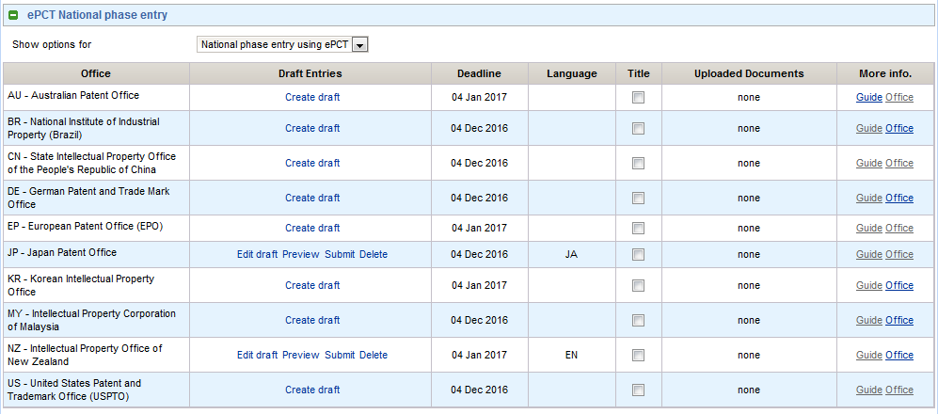
- ويطلب النظام إدخال المعلومات التالية لإنشاء مشروع طلب مرحلة وطنية:
(أ) اللغة المستخدمة في معالجة المرحلة الوطنية (الاختيار تلقائي إذا لم يتوفر سوى خيار واحد أو إذا كانت لغة النشر الدولية من بين الخيارات المتاحة)؛
(ب) نوع الحماية الملتمسة (مثل البراءة أو نموذج المنفعة)؛
(ج) اسم الاختراع لغرض المرحلة الدولية (يُدرج تلقائياً الاسم الوارد في المرحلة الدولية إذا توفر باللغة المعنية)؛
(د) اسم الوكيل أو الوكلاء المعنيين بالمرحلة الوطنية؛
(ه) اختيار بدء معالجة المرحلة الوطنية في التاريخ العادي (أي بعد انقضاء المهلة العادية لدخول المرحلة الوطنية) أو فور استلام الوثائق اللازمة لدخول المرحلة الوطنية؛
(و) أساس دخول المرحلة الوطنية (الطلب الدولي بصيغته المودعة أو المعدَّلة بموجب المادة 19 أو 34 أو المعدَّلة تحديداً لأغراض المرحلة الوطنية (المادتان 28 و41))؛
(ز) توقيع المودع أو الوكيل.
صورتان لشاشتَي إدخال البيانات بالإنكليزية
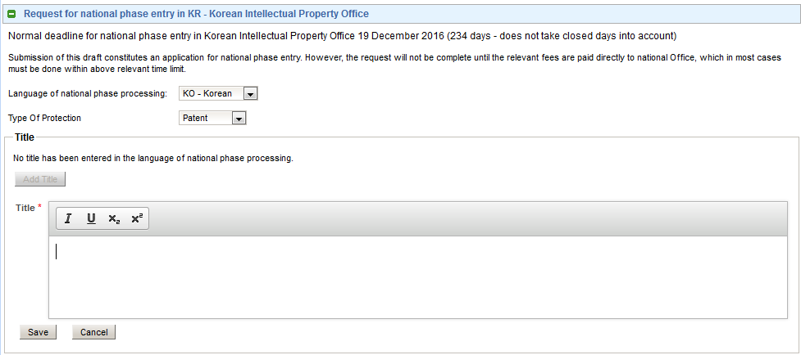
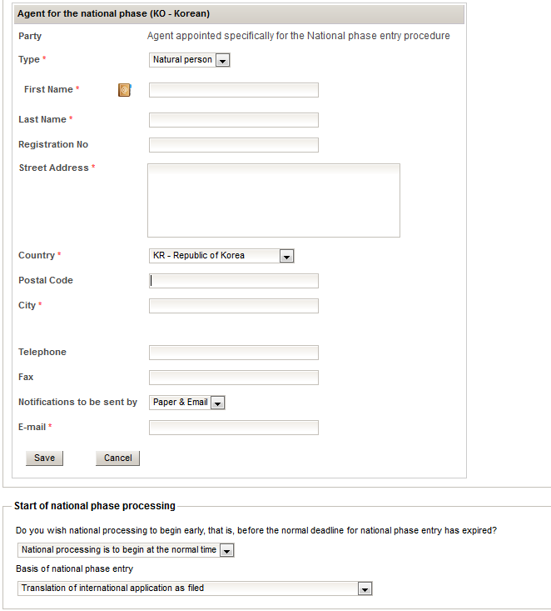
- ويتيح النظام أيضاً إمكانية إرفاق عدد من الوثائق منها التعديلات والإعلانات بموجب القاعدة 51^{(ثانيا)}(1)(أ) (إذا لم تقدَّم هذه الإعلانات في المرحلة الدولية) والتوكيلات والترجمات.
- ويمكن لأي شخص يمتلك حقوق النفاذ اللازمة إلى الطلب الدولي المعني أن يطلع على البيانات والوثائق المسجلة في مشروع الطلب عن طريق حسابه على موقع الويبو. ولمن يتمتع بحقوق المحرر الإلكتروني eEditor أو المالك الإلكتروني eOwner إمكانية تغيير مشروعات الطلبات. والواجهة متاحة بجميع لغات النشر. وعليه يتيح النظام التعاون الآمن بين الوكلاء في مختلف البلدان حيث يمكنهم الاطلاع على ما يُزمع تقديمه دون الحاجة إلى برمجية مشتركة خاصة.
- ولدى إرسال الطلب إلى المكتب المعيَّن، يضغط النظام مجموعة الوثائق والبيانات التالية في ملف بنسق ZIP:
(أ) ملف بنسق XML لعرض المعلومات اللازمة لدخول المرحلة الوطنية والتي تشمل المعلومات المدخلة في الشاشات المبيَّنة آنفاً لغرض المرحلة الوطنية تحديداً (مثل نوع الحماية الملتمسة أو اسم وعنوان الوكيل المعني بالمرحلة الوطنية) أو تلك المستخرجة من بيانات المرحلة الدولية (مثل المطالبات بالأولوية وقوائم أسماء المودعين وعناوينهم)؛
(ب) ونسخة صفحية للمعلومات الخاصة بدخول المرحلة الوطنية بنسق PDF؛
(ج) وأية وثائق مرفوعة، بعد تسجيلها بنسق PDF.
- أما في النظام النهائي، فسترسَل الوثائق والبيانات إلى المكتب المعيَّن؛ ويُزمع إرسال إيصال تسلّم إلى المودع. ولكن هذا الجانب من النظام لا يزال موضع نقاش بين المكاتب المهتمة بالمشاركة في المشروع الرائد.
حدود النظام التجريبي
- يعتري النظام التجريبي عدد من الحدود المعروفة التي تعزى أساساً إلى البيانات المرجعية للمعلومات الخاصة بدخول المرحلة الوطنية والتي لم يستكملها المكتب الدولي بعد. وعليه، ينبغي للمستخدمين الذين يقيِّمون هذا النظام أن يراعوا ذلك وأن يبدوا تعليقاتهم على النظام على أساس أن هذه المشكلة قد عولجت.
- وستعالج هذه الحدود جزئياً على مدار الأشهر القليلة المقبلة مع ازدياد حجم البيانات المتاحة. ويسهل معالجة كل الحدود لإطلاق نظام رائد أو تجريبي شريطة أن تتفق المكاتب المهتمة باعتماد هذا النظام على مجموعة دنيا من الاختلافات التي يجب السماح بها وأن تراجع بعناية البيانات المرجعية الخاصة بها قبل إتاحة النظام للجمهور.
- وسيشهد المستخدمون، في تاريخ إعداد هذه الوثيقة، بعضاً من الحدود الرئيسية التالية:
(أ) لا تتوفر حالياً البيانات المرجعية المتاحة باللغات المسموح بها لمعالجة المرحلة الوطنية بشكل ملائم. وعليه يستخدم النظام التجريبي قائمة اللغات التي تقبلها المكاتب المعنية بوصفها مكاتب لتسلّم الطلبات (يسمح مكتب اليابان للبراءات مثلاً بدخول المرحلة الوطنية باللغة الإنكليزية فضلاً عن اليابانية).
(ب) تفترض بعض الوظائف أن لغة إيداع الطلب الدولي هي لغة البحث الدولي والنشر الدولي. وينطبق ذلك على غالبية الحالات ولكن سيتعين السماح باختلاف اللغتين في النظام النهائي.
(ج) لا تتوفر حالياً البيانات المرجعية بشأن "نوع الحماية" في كل المكاتب؛ وعليه تتيح المكاتب حالياً الاختيار بين "البراءة" و"نموذج المنفعة". وفضلاً عن ذلك، لا يعالج النظام سوى نوع واحد من طلبات دخول المرحلة الوطنية في كل من المكاتب المعيَّنة في حين تسمح بعض المكاتب بمعالجة طلب براءة وطلب نموذج منفعة في آن واحد.
(د) لا يُتحقق من بلد إقامة الوكيل المعيَّن للمرحلة الوطنية؛ وعليه سيتطلب ذلك من المكاتب أن تكون قادرة على تحديد البلدان المعنية إما عن طريق قائمة محددة (في حالة المكتب الوطني، يكون عادة بلد المكتب حصراً أو هذا البلد وبلد مجاور بموجب اتفاق خاص) وإما بالإشارة إلى مجموعة من الأعضاء (مثل أعضاء الاتحاد الأوروبي أو المنظمة الأفريقية للملكية الفكرية).
(ه) لا يمكن رفع الملفات إلا بنسق PDF – وسيتيح النظام النهائي رفع أنواعاً إضافية (ولا سيما الطلبات بنسق XML فضلاً عن إمكانية رفع ملف وورد يحول آلياً إلى نسق XML يمتثل للأحكام الواردة في المرفق واو).
(و) تعرض النسخة الصفحية من المعلومات الخاصة بدخول المرحلة الوطنية باللغة الإنكليزية أياً كانت اللغة المستخدمة في معالجة المرحلة الوطنية. وستدعم النسخة النهائية لغات النشر الدولي على الأقل وقد تدعم لغات وطنية أخرى إذا قدِّم النص المقابل إلى المكاتب المعنية واختبرته تلك المكاتب.
(ز) لا يؤدي "رفع" وثائق ومعلومات دخول المرحلة الوطنية حالياً إلى إرسال البيانات إلى أية جهة. وإنما تؤدي هذه الوظيفة إلى إنشاء حزمة الوثائق والبيانات التي يمكن للمودع أن يحملها عبر حسابه على منصة ePCT. وسيتعين على المكاتب التي تقيِّم النظام أن تعِد طلبات دخول المرحلة الوطنية في حساب يشبه حساب المودع وأن تحمل حزمة الوثائق والبيانات وأن تنظر في الطريقة التي تود تلقيها بها في النظام النهائي.
(ح) لا تسجل الوثائق المدرجة في "الحزمة" في ملفات ملائمة النسق وفقاً للمواصفات الدنيا لمعاهدة التعاون بشأن البراءات والمستخدمة في تحديد أنواع الملفات المدرجة في الحزم المرسلة حالياً بين المكتب الدولي والمكاتب الوطنية. ويعزى ذلك أساساً إلى أن النظام يسمح بإرفاق عدد من أنواع الملفات غير المستخدمة في المرحلة الدولية ومن ثم لم تحدد لها أنساق رسمية بعد.
الخطوات المقبلة
- يقترح المكتب الدولي أن تجرب المكاتب المهتمة ومجموعات المستخدمين النظام التجريبي. ويمكن لأي مستخدم يمتلك حساب على منصة ePCT أن يستخدم النظام التجريبي المدمج في هذه المنصة غير أن الحسابات التي أنشئت لاستخدام خدمات منصة ePCT للمكاتب لا يمكنها استخدام واجهة المودعين؛ ومن ثم يجب على هؤلاء المستخدمين أن يفتحوا حساباً جديداً. ويمكن فتح الحسابات الجديدة فردياً إلا للمستخدمين الذين لا يمتلكون شهادة رقمية متوافقة مع النظام والذين يتعين عليهم طلب شهادة من هذا النوع. وتتوافر التعليمات اللازمة على النظام وتتاح الشهادات عادة في غضون يوم عمل واحد.
- وترسل بعدئذ التعليقات على التغييرات اللازمة إضافة إلى تلك المبيَّنة في الفقرة 17 من هذه الوثيقة بغية إنشاء نظام فعال إلى البريد الإلكتروني التالي: pct.bdd@wipo.int. وفيما يلي بعض النقاط التي ينبغي تناولها:
(أ) هل تسمح الواجهة بإدخال كل المعلومات اللازمة؟ هل توجد أي أنواع من المعلومات التي يجب إضافتها والتي تقدَّم عادة مع الوثائق والرسوم المشار إليها في المادتين 22(1) و39(1)؟ هل ينبغي ترجمة أية معلومات أخرى إلى لغة المعالجة الوطنية؟ يتيح النظام حالياً طلب اسم وعنوان الوكيل أو الوكلاء المعنيين بالمرحلة الوطنية بلغة المعالجة الوطنية ولكنه لن يعرض أسماء وعناوين المودعين المكتوبة بأحرف غير لاتينية إذا كانت لغة المعالجة الوطنية هي لغة إيداع استمارة الطلب (PCT/RO/101). ولكن يجب ألا يُطلب من المودع إدراج بيانات إضافية مثل الترجمات إلا إذا كانت تلك البيانات مطلوبة لمعالجة المرحلة الوطنية.
(ب) هل توجد حقول يمكن تحسين تصديق المكتب على محتوياتها؟ إذا قدمت المكاتب المعلومات اللازمة، سيتسنى التحقق من تطابق أرقام تسجيل الوكلاء مع الصيغة الوطنية المعيارية أو السماح بأرقام مرجعية للوكلاء يختلف طولها وتختلف أنواع محارفها.
(ج) كيف ينبغي للنظام أن يعالج الوثائق والمعلومات الخاصة بدخول المرحلة الوطنية والتي ترد بعد المهلة العادية؟ يعرض النظام حالياً إنذاراً بتجاوز المهلة المحددة مع العلم بأن بعض المكاتب تقبل الطلبات المتأخرة إما بعد تسديد رسم أو إثبات أن عدم الوفاء بالمهلة الزمنية المحددة كان غير مقصود أو حدث رغم بذل العناية الواجبة.
(د) كيف ترغب المكاتب المهتمة في تلقي الإخطارات؟ يمكن تنفيذ بعض الخيارات فوراً مثل التسلّم عن طريق نظام PCT-EDI (حزمة واحدة يومية عادة) أو إرسال إشعار بأن الحزمة متاحة للاطلاع عليها وتحميلها من منصة ePCT المتاحة على متصفح الويب. ويمكن النظر في خيارات أخرى مثل الإرسال "اللحظي" للحزمة إلى خادوم المكتب المعيَّن إما عن طريق خدمة شبكية أو خدمة مماثلة لبروتوكول الإيداع الإلكتروني بناء على معاهدة البراءات على أن يولد ذلك الإرسال مباشرة إيصال بتسلّم المكتب المعني.
(ه) إذا لم يُرسل الطلب فوراً إلى المكتب المعيَّن بطريقة تتيح تحديد رقم الطلب الوطني مباشرة، فهل يقبل المكتب الدولي أن يحدد رقماً مؤقتاً للطلب يختاره من بين سلسلة محارف تخصص لهذا الغرض؟
(و) حتى توفَّر وسائل دفع مركزية، ما هي الترتيبات التي ينبغي اتخاذها من حيث وسائل الدفع وما مدى المرونة المتاحة للمكاتب الوطنية المختلفة فيما يخص المدفوعات الواردة بعد مهلة دخول المرحلة الوطنية؟
(ز) هل يتعين تعديل ترتيبات التحكم في النفاذ إلى منصة ePCT بغية السماح للنظام بأن يشمل بفعالية مستخدمي المرحلة الوطنية مع العلم بأنه لن يكون من العملي للمالك الإلكتروني eOwner في المكتب الذي أودع فيه الطلب الدولي أن يدير مباشرة حقوق العديد من المستخدمين في المكتب الذي ينتمي إليه الوكيل المعني بالمرحلة الوطنية؟
- ولعل المسائل المتعلقة بتحديد تاريخ إنشاء الحزمة وتاريخ التسديد تكتسي أهمية قانونية خاصة. وقبل إتاحة استخدام هذه الخدمة لمكتب معيَّن، سيتعين على المكتب الدولي أن يحصل على بعض الضمانات والمعلومات يلي بيانها:
(أ) يجب الاعتراف بتاريخ إنشاء الحزمة (وفقاً للتوقيت المحلي للمكتب المعيَّن) كتاريخ التسلّم في هذا المكتب حتى وإن لم يحمِّل المكتب هذه الحزمة إلى نظامه الداخلي إلا في تاريخ لاحق. ولعل ذلك أمر يسير في غالبية الحالات إذ إن الحزمة ستتاح للمكتب عبر خادوم آمن يمكنها النفاذ إليه فوراً. ولعل القياس في هذه الحالة على معالجة الأوراق التي يتسلمها المكتب عبر البريد. فطالما أمكن التحقق من تاريخ التسلّم، لا يهم تاريخ اطلاع المكتب فعلياً على محتويات البريد.
(ب) إذا وُضع نظام مركزي للدفع، فيجب توضيح أن تاريخ تسلّم المكتب الدولي للرسوم باسم المكتب المعيَّن هو تاريخ التسديد لدى المكتب المعيَّن.
(ج) إذا تعيَّن تسديد الرسوم مباشرة للمكتب المعيَّن بطريقة منفصلة عن إرسال الاستمارات والوثائق، فينبغي توضيح وسائل الدفع وطريقة ربط المدفوعات بطلب دخول المرحلة الوطنية، وإذا وجب التسديد قبل انقضاء المهلة الزمنية لدخول المرحلة الوطنية أم إذا كان المكتب يتيح "فترة سماح" لاستكمال تسديد الرسوم.
- وإذا أعربت مكاتب كافية عن استعدادها للمشاركة في مشروع رائد إثر هذه المشاورات، فسيُدخل المكتب الدولي التغييرات اللازمة على النظام ويطلقه في بيئة شبكية ويطلب من المكاتب المشاركة تأكيد صحة كل البيانات المرجعية الخاصة بها ويدرج هذه المكاتب في قائمة المكاتب التي تتيح استخدام النظام اعتباراً من تاريخ محدد يُتفق عليه.
- وستُستخدم أيضاً وظائف إدارة النفاذ وتبادل البيانات المدرجة في منصة ePCT لإتاحة التعاون بين الوكلاء والأطرف المحتملة الأخرى وتوزيع العمل والوثائق عليهما ورصد أنشطتهما حتى في الحالات التي لا يتسنى فيها تقديم النتائج النهائية مباشرة إلى المكتب المعيَّن. وستتاح أيضاً وظيفتي إدخال وإخراج البيانات عند الاقتضاء بغية الجمع بين وظائف دخول المرحلة الوطنية المتاحة على منصة ePCT وبين البيانات المتاحة على الأنظمة الداخلية.
- وفضلاً عن ذلك وكما ذُكر في الفقرة 17 من الوثيقة PCT/WG/9/17، يستحدث المكتب الدولي خدمات شبكية كي يستخدمها المودعون والمكاتب كلاهما. ويمكن للمكتب الدولي أن يوفر خدمات شبكية بناء على الطلب بغية تمكين الأنظمة الآلية للمودعين من إعداد طلبات دخول المرحلة الوطنية وتعبئتها جزئياً على الأقل أو الحصول على مشروعات الطلبات لاستخدامها للأغراض المبينة في الفقرة 22 من هذه الوثيقة فضلاً عن استخراج البيانات الببليوغرافية بوجه عام).
إن الفريق العامل مدعو إلى التعليق على النظام المبيَّن في الفقرات من 8 إلى 17 وعلى الخطوات المقبلة المقترحة في الفقرات من 18 إلى 23 من هذه الوثيقة.
[نهاية الوثيقة]

